An toàn phần mềm / Lập trình Web an toàn
BÁO CÁO KIỂM THỬ XÂM NHẬP & AN TOÀN HỆ THỐNG
Hệ thống miniLMS – Nhóm 02
Học phần: | An toàn phần mềm / Lập trình Web an toàn
Nhóm: | Nhóm 02
Thành viên: | Trần Hùng Anh – HE194115
Đề tài Defensive Pattern: | #2 Idempotency Key cho tính năng Nộp bài tập
1 Thông tin chung
Mục | Nội dung thực tế
Hệ thống | miniLMS (miniLMS-G2)
Phiên bản | v1.0 (commit hiện tại)
Môi trường | http://127.0.0.1:8888
Công nghệ | Python 3.12, Flask, SQLAlchemy 2.0, SQLite / PostgreSQL, Jinja2, Werkzeug
Thời gian | 06/11/2026 – 08/11/2026
Phạm vi kiểm thử | Tính năng Nộp bài tập sinh viên (POST /assignments/<id>/submit), xử lý gửi lặp yêu cầu, gửi song song (parallel), và cơ chế phòng vệ Idempotency Key.
Ngoài phạm vi | Giao diện quản trị Admin, nộp bài trắc nghiệm Quiz, dịch vụ gửi email bên ngoài, tấn công từ chối dịch vụ (DDoS).
Công cụ sử dụng
Công cụ | Mục đích sử dụng
Burp Suite  (Proxy, Repeater) | Chặn bắt yêu cầu HTTP; sử dụng Repeater gửi lặp yêu cầu nhiều lần; sử dụng tính năng Send group in parallel (single-packet attack) để gửi 2 yêu cầu nộp bài song song kiểm tra cơ chế xử lý trùng lặp và tính bất biến (Idempotency).
Trình duyệt Web  (Chrome / Burp Browser) | Thao tác nộp bài tập qua giao diện, quan sát thông báo trạng thái flash (Đã nộp bài tập / Đã cập nhật bài nộp), đối chiếu mốc thời gian hiển thị Nộp lúc: ... trước và sau khi gửi lặp yêu cầu.
2 Tóm tắt kết quả
Trong đợt kiểm thử tính năng Nộp bài tập trên hệ thống miniLMS, nhóm tập trung đánh giá khả năng phòng vệ trước các kịch bản gửi lặp yêu cầu do độ trễ mạng (client retry) hoặc người dùng nhấp đúp nút nộp bài. Quá trình kiểm thử bằng Burp Suite phát hiện lỗ hổng nghiêm trọng nhất là Xử lý ngầm lặp lại (Silent Double Processing - I01, mức độ CAO): – gửi lặp tuần tự khiến máy chủ xử lý lại toàn bộ, ghi đè submitted_at và tạo thêm tệp .zip; I02 (TRUNG BÌNH) – gửi song song (single-packet attack) gây race condition, cả hai yêu cầu đều được chấp nhận và trả 302, dẫn tới tệp trùng và dữ liệu không nhất quán. Lỗ hổng đã được khắc phục triệt để bằng cách áp dụng Defensive Pattern Idempotency Key thông qua module web/idempotency.py và bảng lưu trữ idempotency_keys.
3 Tổng hợp lỗ hổng
Mức độ | Số lượng | Tiêu chí phân loại mức độ
CAO | 1 | Cho phép chiếm quyền, gây sai lệch nghiêm trọng trạng thái dữ liệu của người dùng khác hoặc gây lãng phí tài nguyên và sai lệch kết quả học vụ mà không có cơ chế ngăn chặn.
TRUNG BÌNH | 1 | Có thể khai thác hoặc phát sinh lỗi khi người dùng thao tác thông thường (mạng chập chờn, retry), tác động đến tính toàn vẹn dữ liệu.
THẤP | 0 | Rủi ro nhỏ, khó khai thác hoặc tác động giới hạn trong một phiên làm việc.
THÔNG TIN | 0 | Điểm cần cải thiện về cấu hình hoặc thực hành lập trình tốt.
Tổng | 2 | Đã khắc phục và kiểm tra lại 2/2 lỗ hổng (100%).
Danh sách chi tiết
Mã | Tên lỗ hổng / Rủi ro | Mức độ | Vị trí | Đã sửa | Kiểm tra lại
I01 | Xử lý lặp ngầm (Silent Double Processing) làm nhân bản file rác và ghi đè giờ nộp bài | CAO | POST /assignments/<id>/submit | ☒ | ☒
I02 | Race condition khi nộp bài song song (single-packet attack) làm ghi đè dữ liệu và nhân bản tệp | TRUNG BÌNH | POST /assignments/<id>/submit (gửi song song) | ☒ | ☒
Ký hiệu: ☒ Đã khắc phục / Đã kiểm tra lại ☐ Chưa thực hiện

4 Chi tiết lỗ hổng
I01 – Xử lý lặp ngầm (Silent Double Processing) làm nhân bản file rác và ghi đè giờ nộp bài
I02 – Race condition khi nộp bài song song (single-packet attack)
I01 | Vị trí: POST /assignments/<id>/submit, tham số text, file | CAO
I02 | Vị trí: POST /assignments/<id>/submit ( gửi song song) | TRUNG BÌNH
Mô tả. Do giao thức HTTP POST mặc định không có tính bất biến (non-idempotent), khi sinh viên nhấn nút nộp bài mà mạng lag, người dùng bấm nhiều lần hoặc trình duyệt gửi song song 2 yêu cầu, máy chủ hoàn toàn bị "mù" trước các yêu cầu lặp. Máy chủ chấp nhận cả 2 yêu cầu, cả 2 tab đều trả về 302 Found, âm thầm thực thi lưu bài 2 lần liên tiếp, ghi đè trường submitted_at và đẻ ra hàng loạt file .zip trùng lặp trên ổ đĩa máy chủ.Và nếu kết nối mạng chập chờn khiến phản hồi bị rớt, trình duyệt gửi lại gói tin lúc 00:00:03 (quá deadline 3 giây). Do không có Idempotency Key, máy chủ coi đây là lần nộp mới và từ chối bài làm hoặc cập nhật giờ nộp thành sau hạn chót.
I01 – Xử lý lặp ngầm (Silent Double Processing) làm nhân bản file rác và ghi đè giờ nộp bài
Các bước tái hiện.
- Bật Burp Suite, mở trình duyệt của Burp truy cập http://127.0.0.1:8888/assignments/1., đăng nhập vào tài khoản sinh viên test.
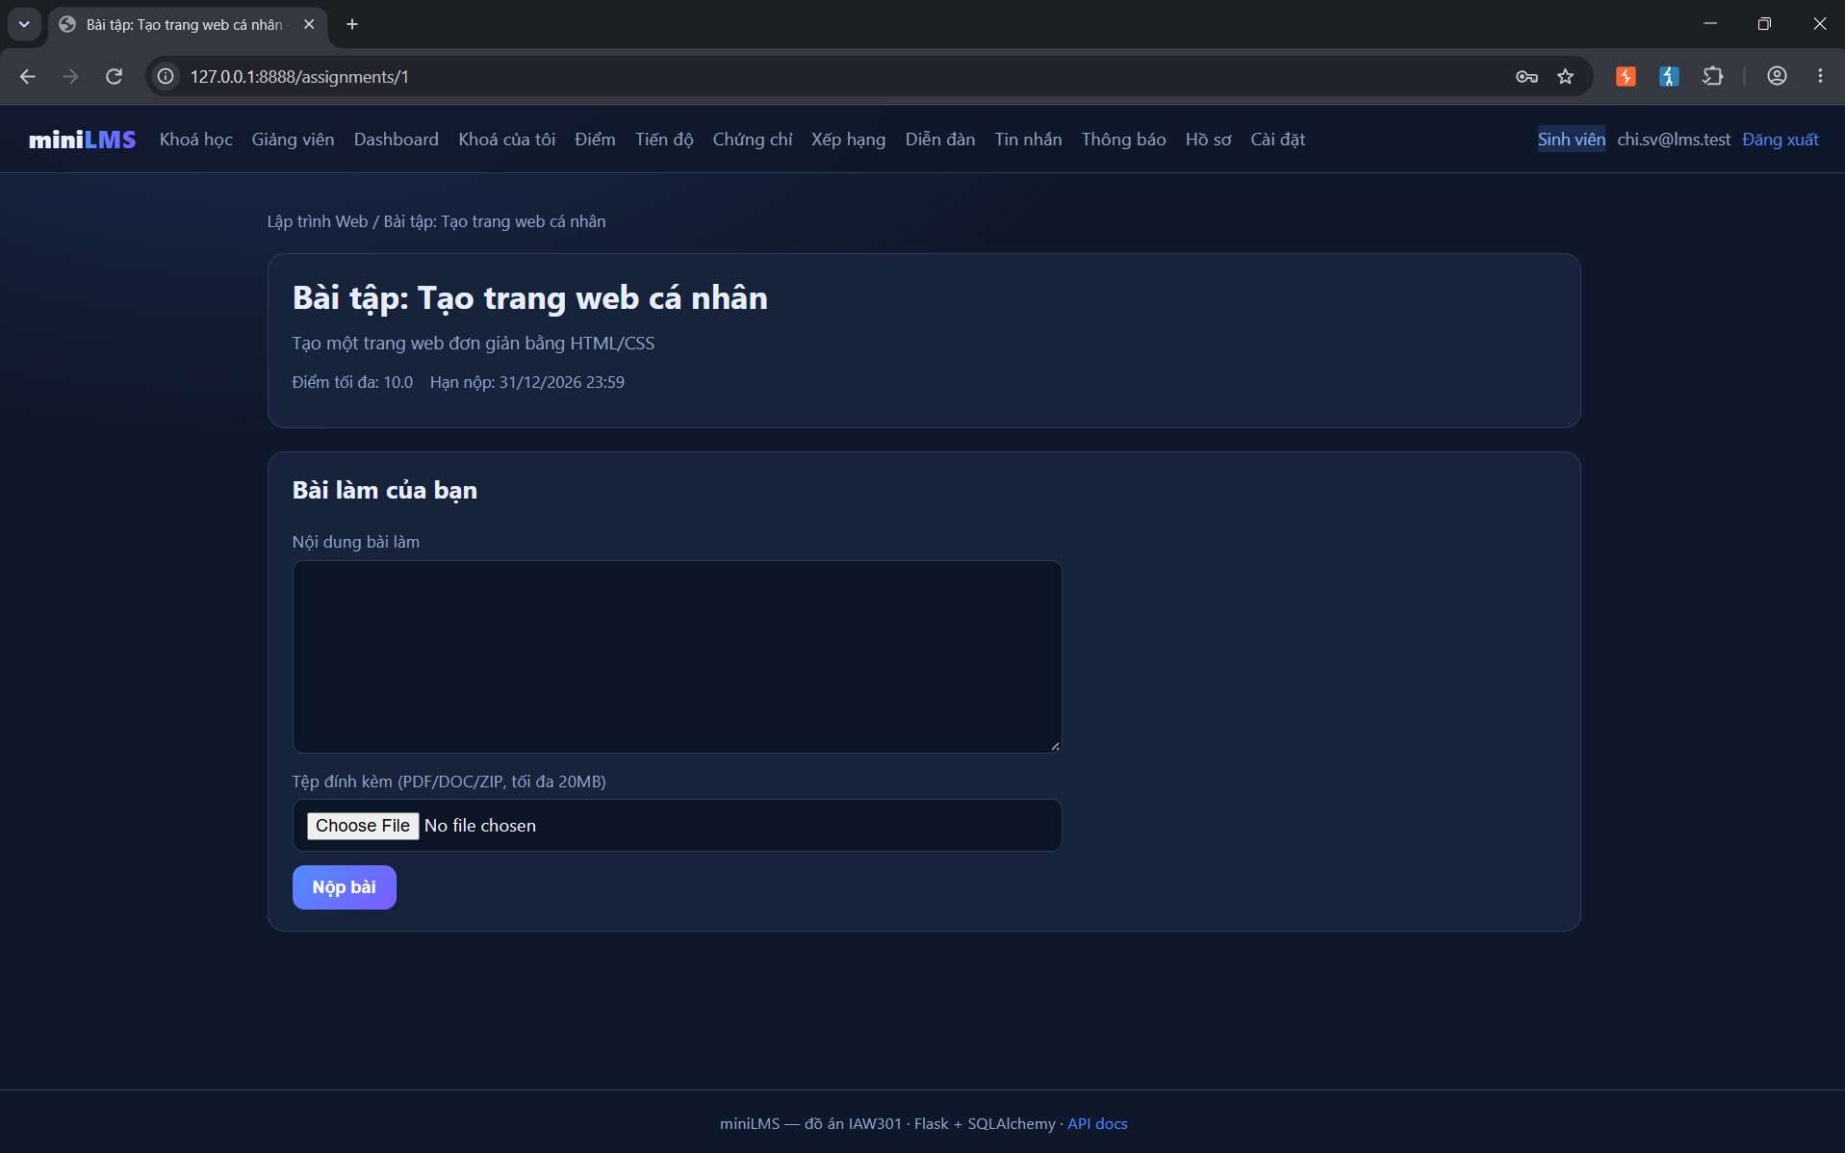
- Chọn 1 file đúng định dạnh bất kì rồi ấn vào nộp bài
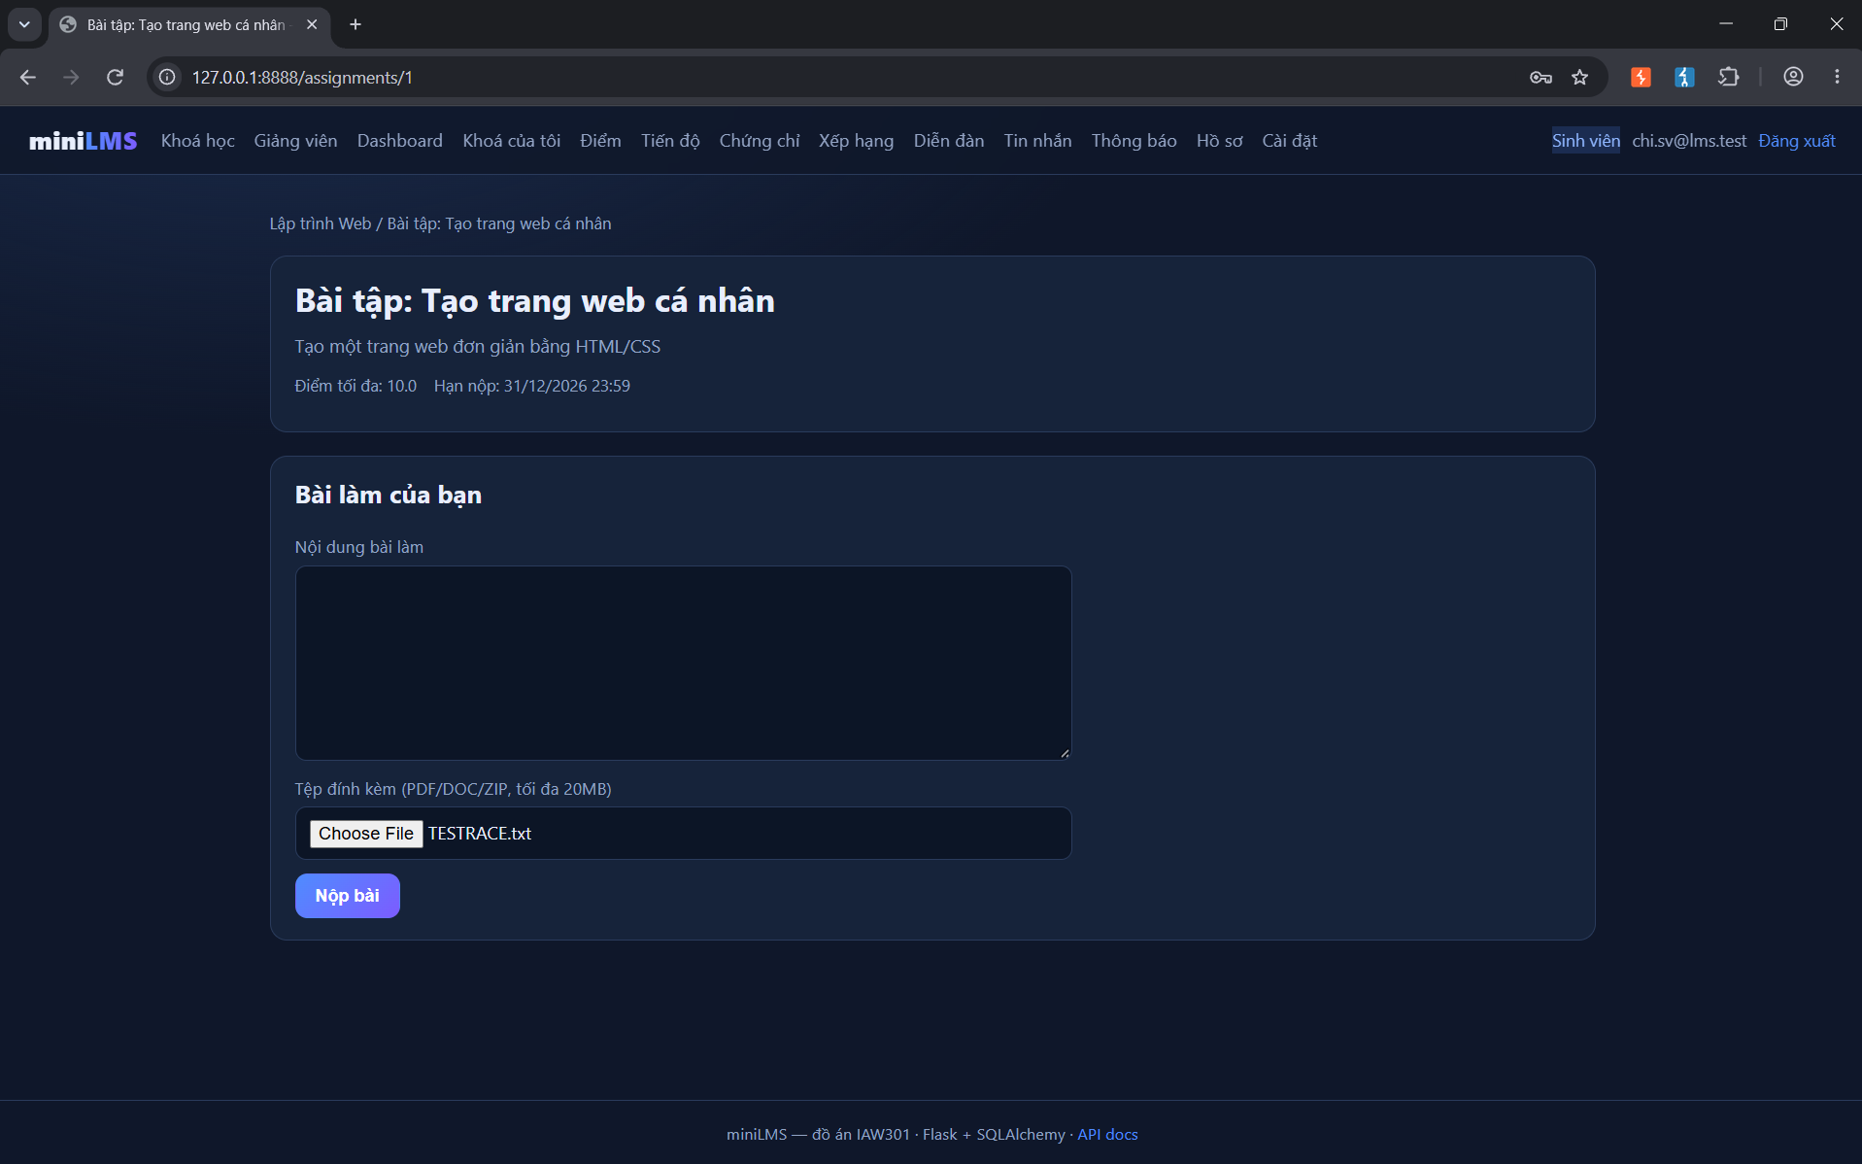
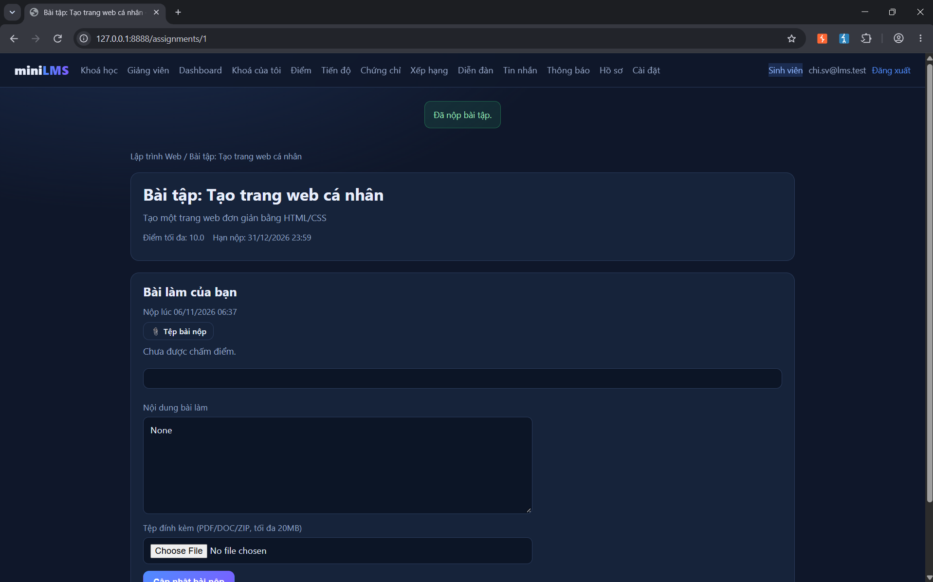
- Vào tab Proxy → HTTP history, tìm request POST /assignments/1/submit
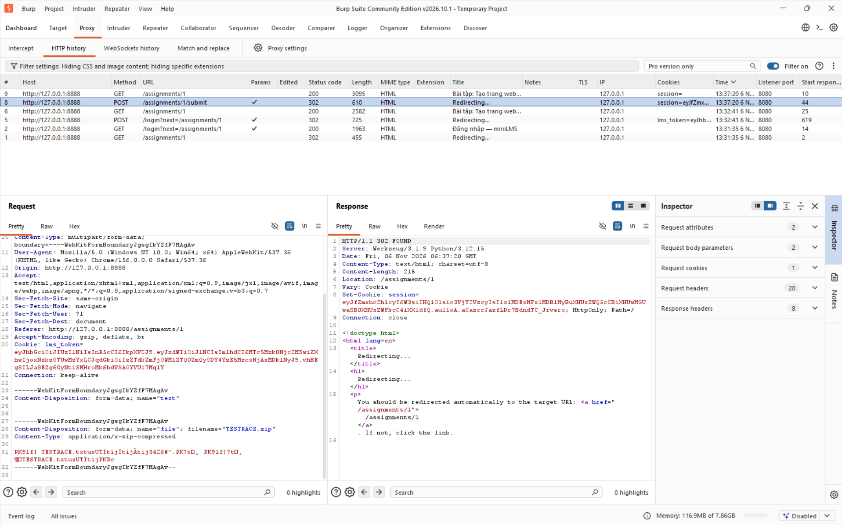
Send to Repeater.
- Bấm Send lần 1 trong Repeater → Xem phản hồi 302 Found.
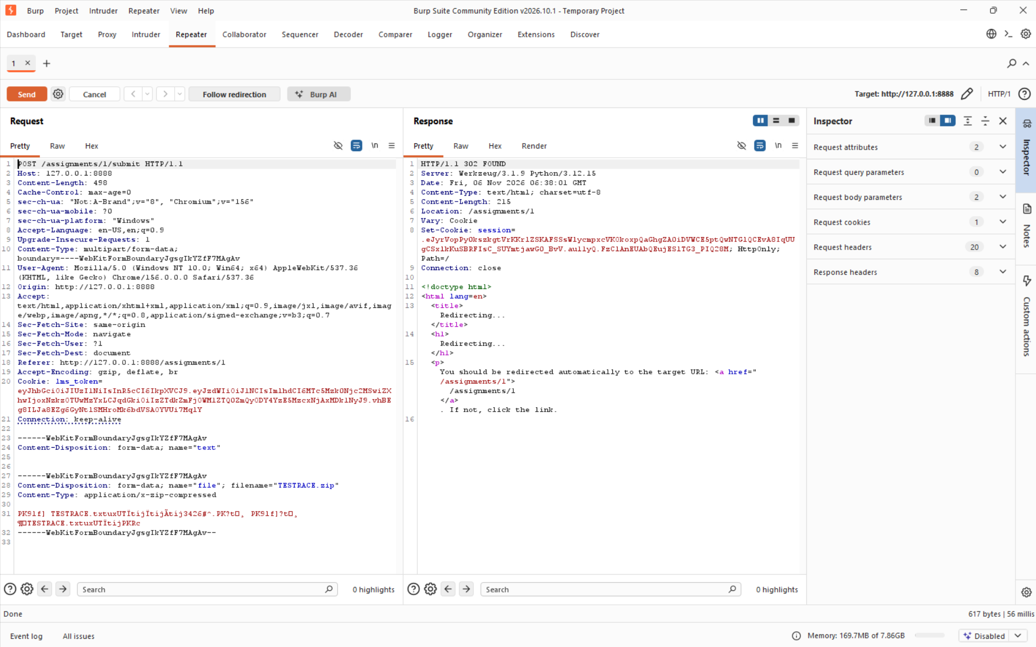
- Đợi 5 giây sau, bấm Send lần 2 ngay trên tab Repeater đó.
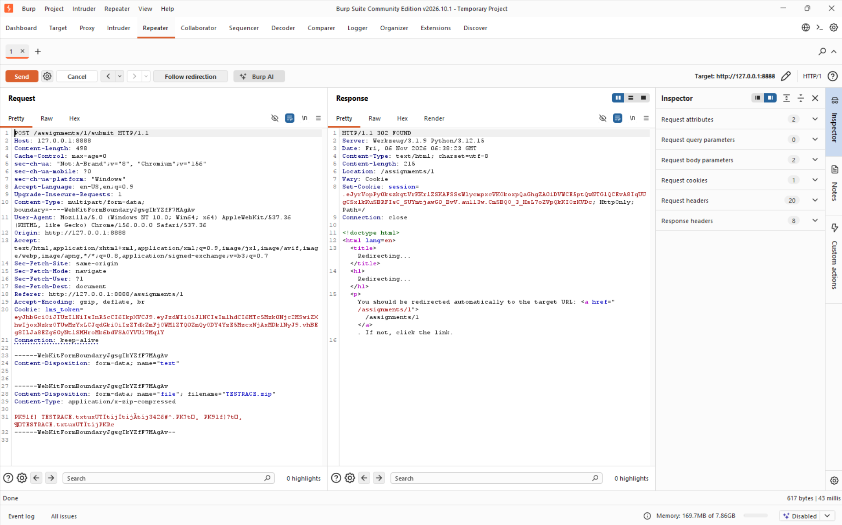
- Kiểm tra kết quả dính lỗi
Hiện tượng lỗi thấy ngay bằng mắt:
- Thông báo chuyển thành: Đã cập nhật bài nộp. (chứng minh máy chủ đã xử lý lại toàn bộ thay vì bỏ qua).
- Dòng thời gian bị nhảy thành: Nộp lúc 6:41 (bị ghi đè sang giờ của lần bấm sau).

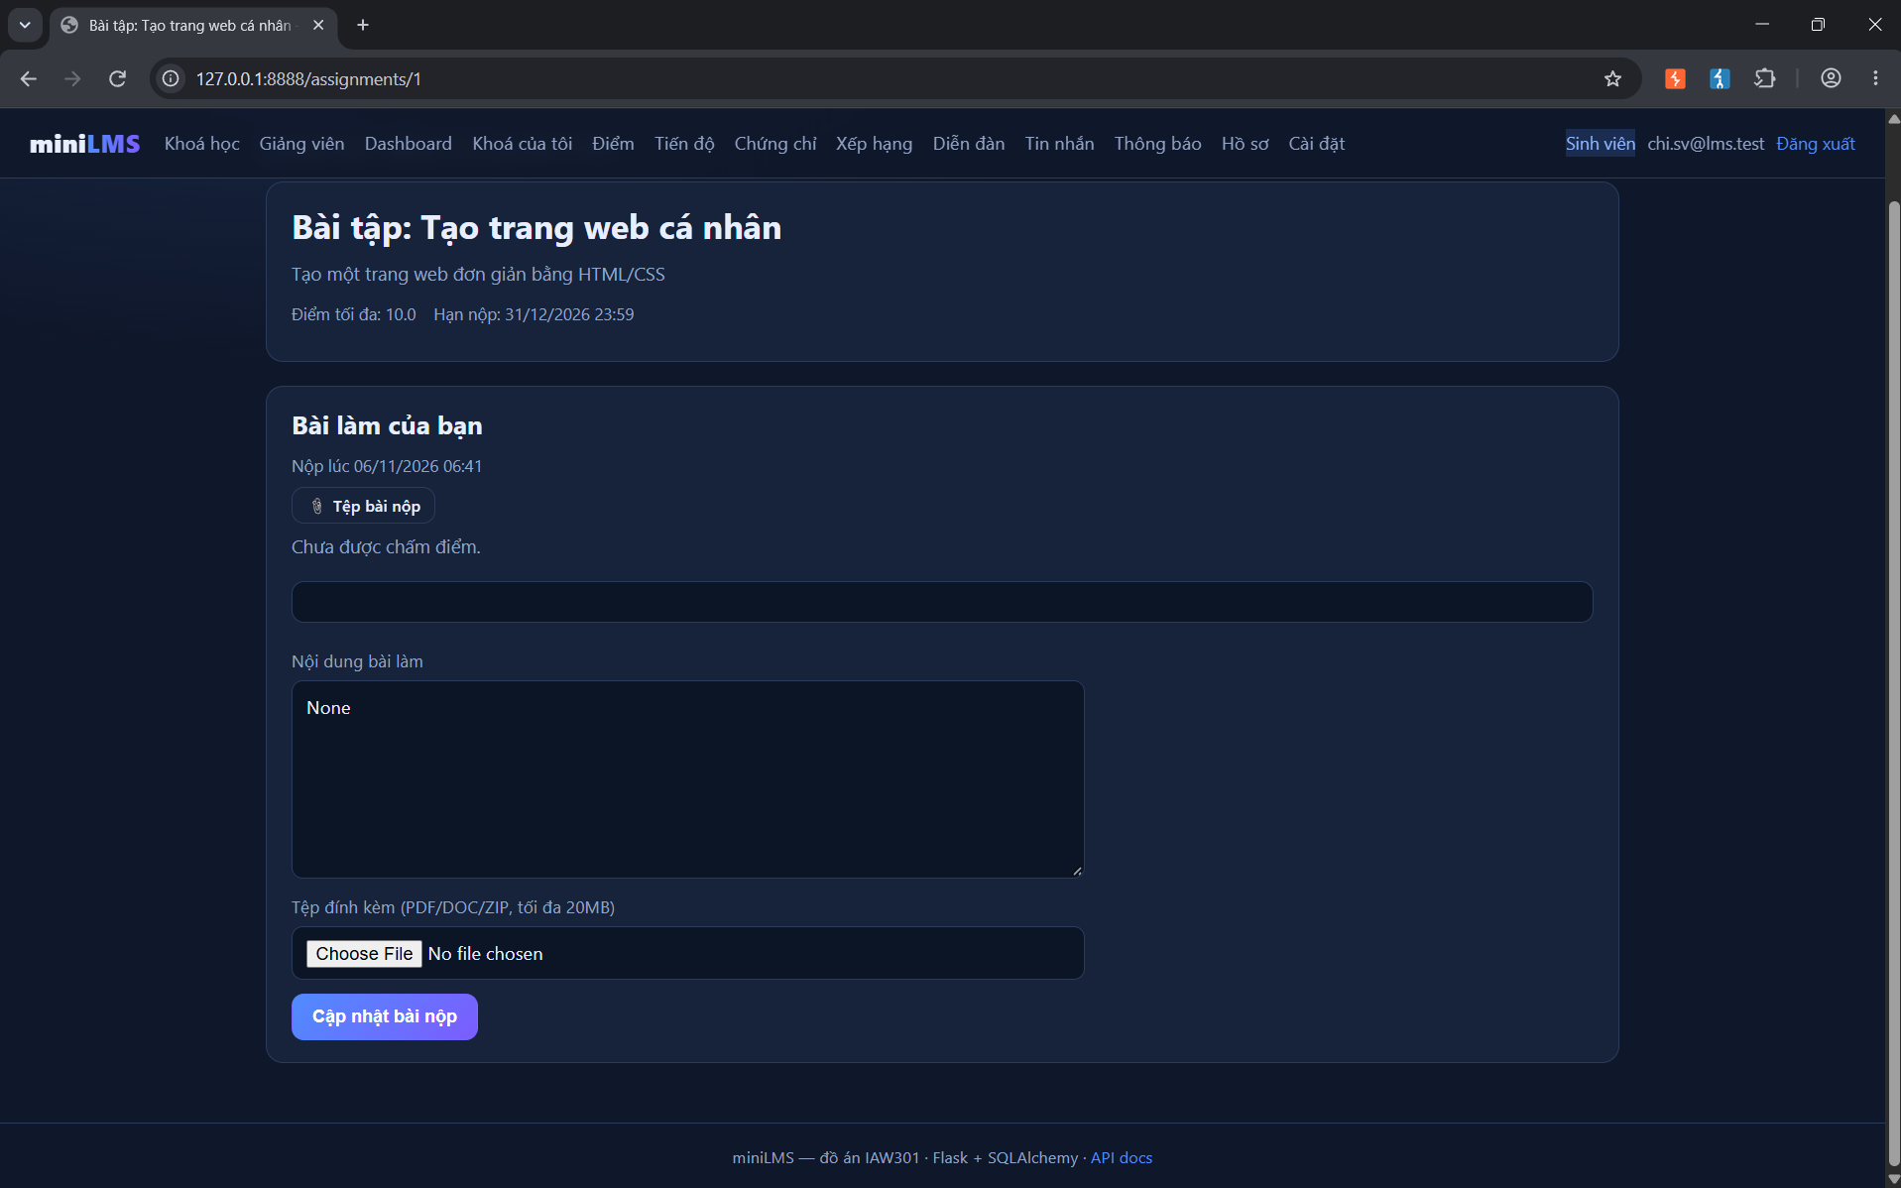
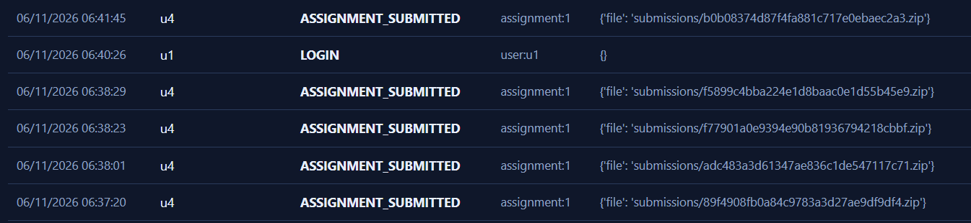

Tác động.
• Lãng phí tài nguyên: Máy chủ tốn gấp đôi CPU và băng thông đĩa để xử lý cùng một nội dung nộp bài; thư mục uploads bị tràn ngập các tệp trùng lặp.
• Mất tính toàn vẹn nghiệp vụ: Máy chủ không phân biệt được đâu là thao tác gửi lại của cùng một lần nộp bài, tự động ghi đè dữ liệu mà không hề cảnh báo cho người dùng.
Nguyên nhân trong mã nguồn. Tại web/blueprints/quiz.py, hàm assignment_submit không kiểm tra mã định danh Idempotency:
# Đoạn mã gây lỗi (quiz.py):
new_rel = save_upload(file, "submissions", allowed=CODE_EXT, max_bytes=MAX_DOC_BYTES)
if submission is None:
sess.add(Submission(assignment_id=assignment_id, student_id=actor["id"], file_path=new_rel))
else:
submission.file_path = new_rel
submission.submitted_at = utcnow() # Ghi đè giờ nộp bài của lần trước!
sess.flush()

Biện pháp khắc phục. Triển khai module web/idempotency.py và bảng idempotency_keys:
• Yêu cầu gắn header Idempotency-Key cho mỗi lần nộp.
• Nếu key đã ở trạng thái COMPLETED: Máy chủ không gọi save_upload, không thay đổi submitted_at, và trả lại ngay phản hồi cũ (Replay cached response).
• Nếu có 2 yêu cầu cùng key đến song song: Yêu cầu đến sau gặp trạng thái PENDING sẽ nhận ngay mã 409 Conflict (Đang xử lý, vui lòng chờ).
Kiểm tra lại. Lặp lại thao tác gửi 2 tab song song trong Burp Repeater với cùng Idempotency-Key: Tab 1 trả về 302 Found; Tab 2 trả về 409 Conflict (hoặc nhận kết quả replay an toàn). Không có thêm file .zip mới nào bị tạo trên ổ cứng. Đã khắc phục.
I02 – Race condition khi nộp bài song song (single-packet attack)
- Mở cửa sổ ẩn danh mới trên trình duyệt Burp, đăng nhập tài khoản sinh viên chưa từng nộp bài này:
  - Email: em.sv@lms.test / Lms@2026
- Vào link: http://127.0.0.1:8888/assignments/1.
- Điền ô nội dung bài làm bất kỳ (chưa cần bấm nộp vội).
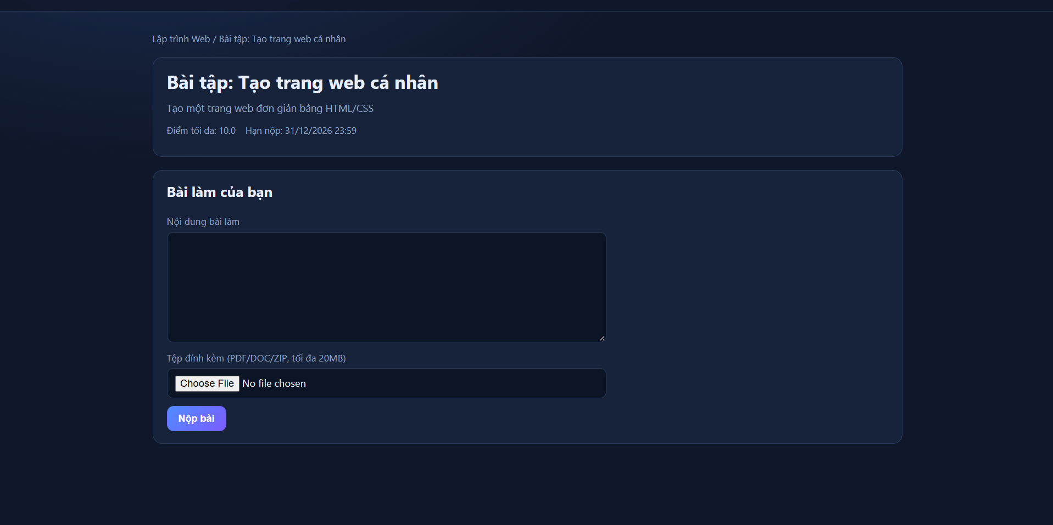
Lấy request sang Burp Repeater:
- Bấm nộp bài 1 lần để Burp Proxy bắt được request của dung.sv@lms.test.
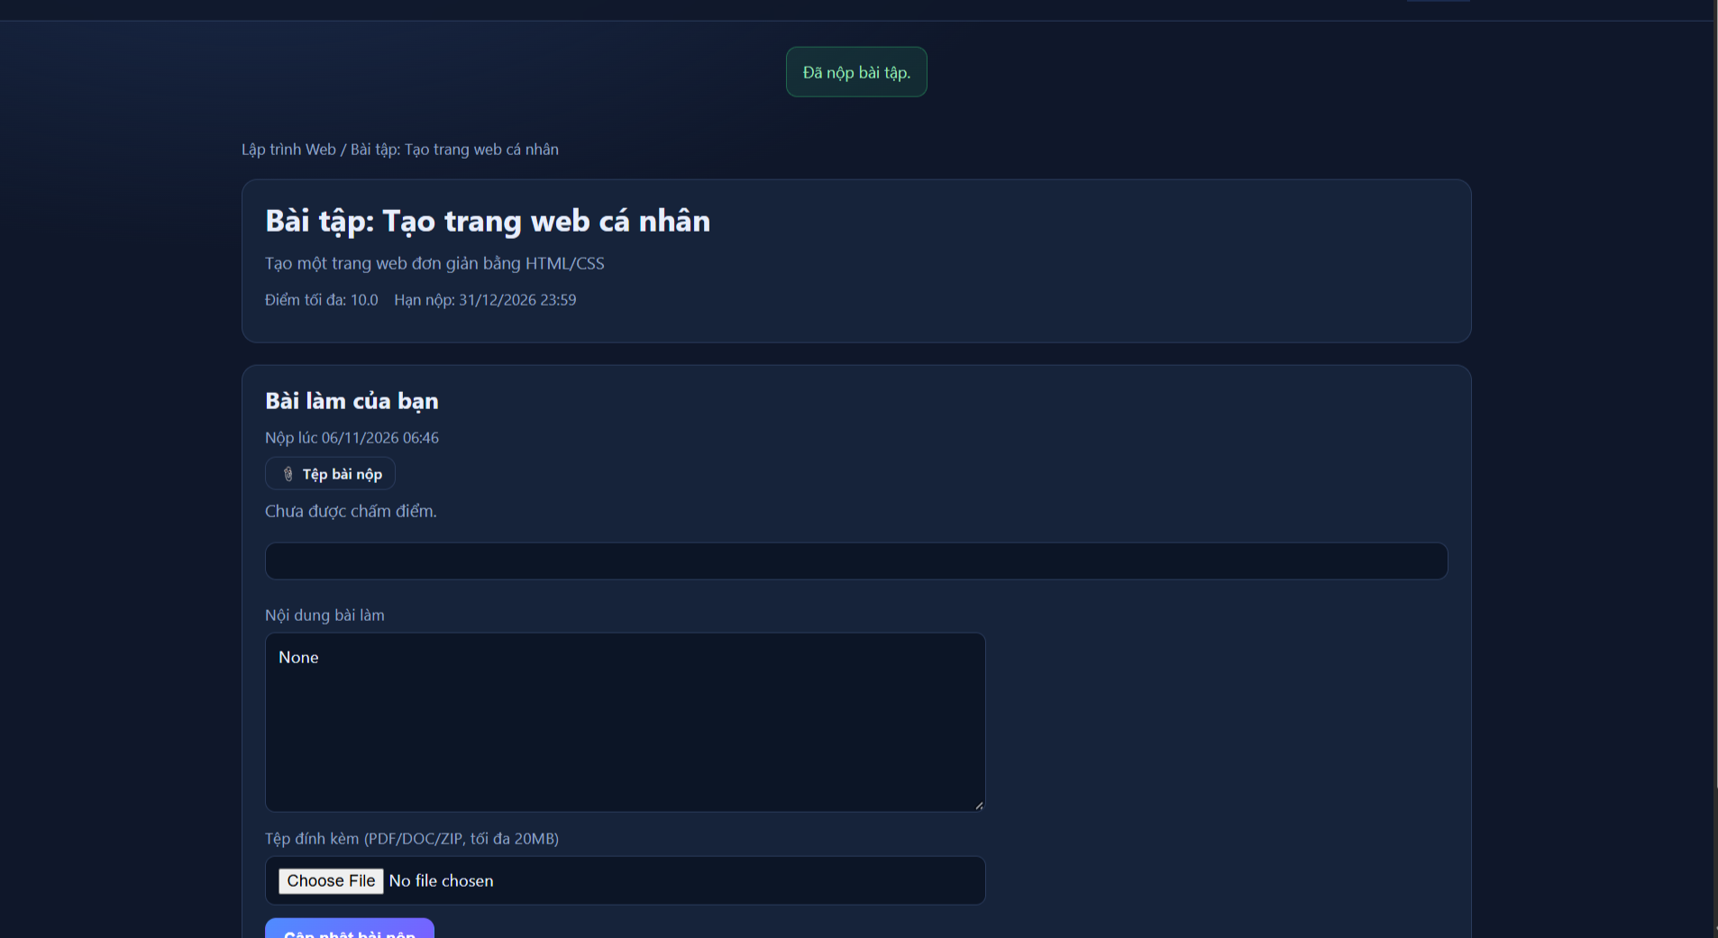
- Vào HTTP history → Chuột phải vào request POST /assignments/1/submit vừa bắt → chọn Send to Repeater.
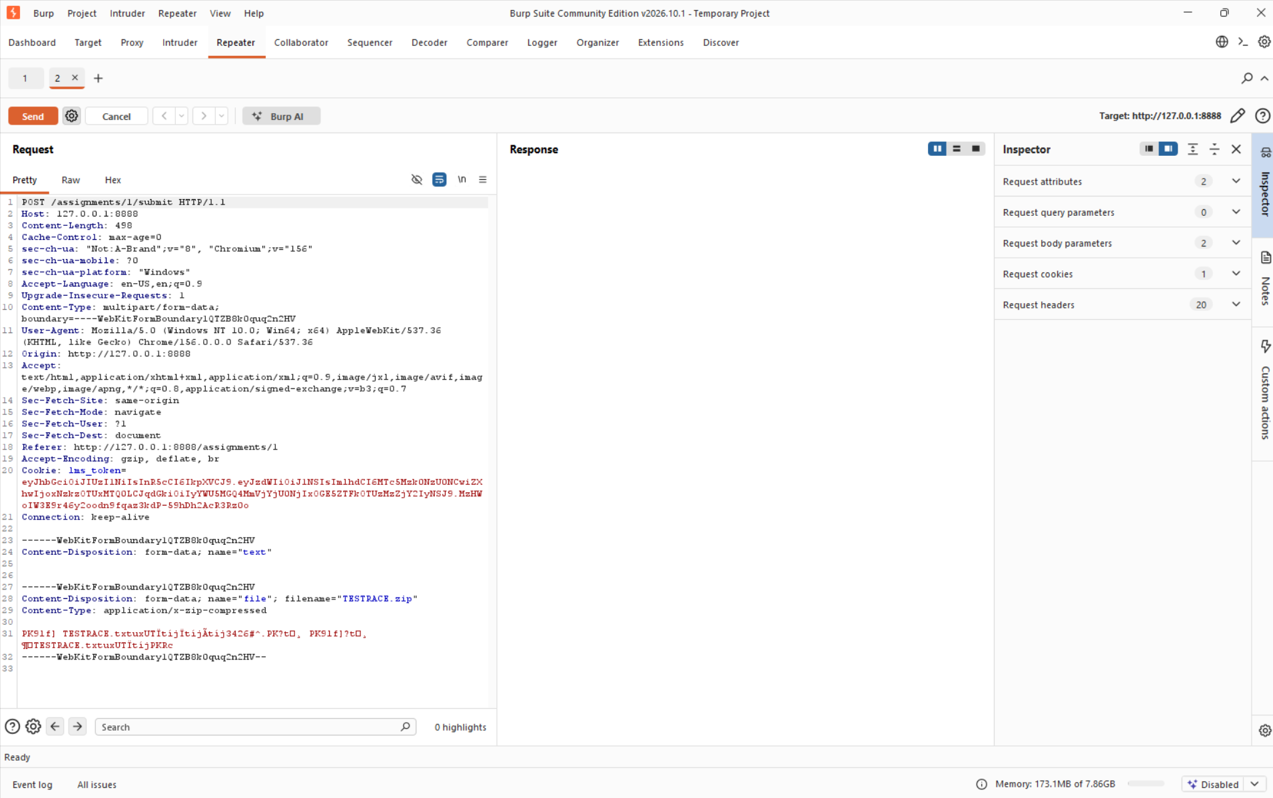
Thiết lập gửi song song trong Burp Repeater:
- Trong tab Repeater, chuột phải vào tiêu đề tab → chọn Duplicate tab (để có 2 tab giống hệt nhau: Tab 1 và Tab 2).
- Chuột phải vào tab → chọn Add tab to group → Tạo group tên Test-Race chứa cả 2 tab.
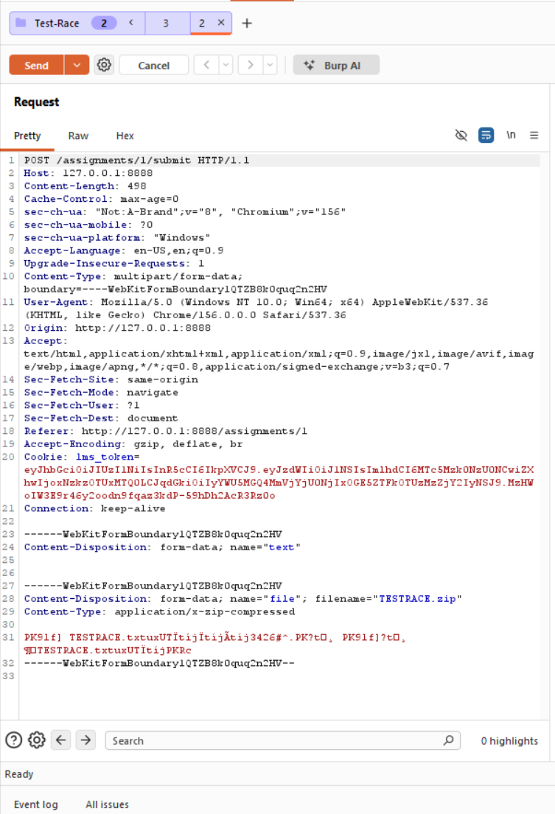
- Tại nút Send của Group, bấm vào dấu mũi tên xổ xuống → Chọn Send group in parallel (single-packet attack) rồi bấm Send.
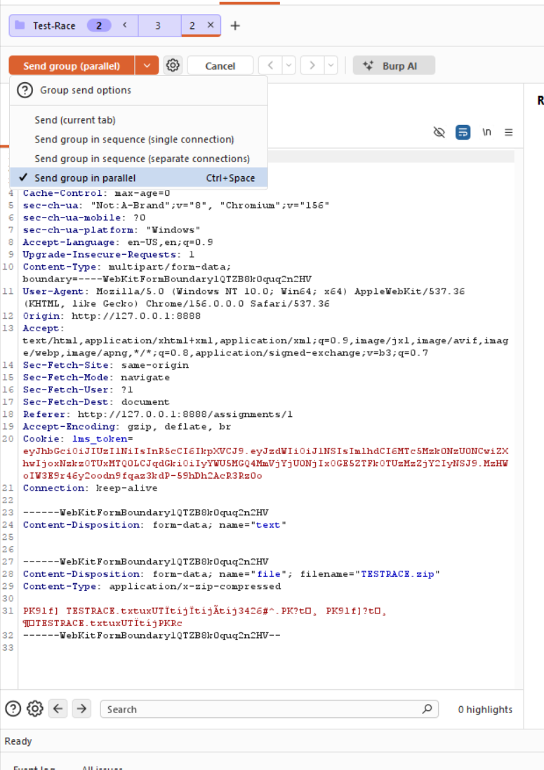
Kiểm tra kết quả dính lỗi ngay trong Burp Suite:
- Cả 2 Tab 1: Trả về 302 Found (xử lý thành công).
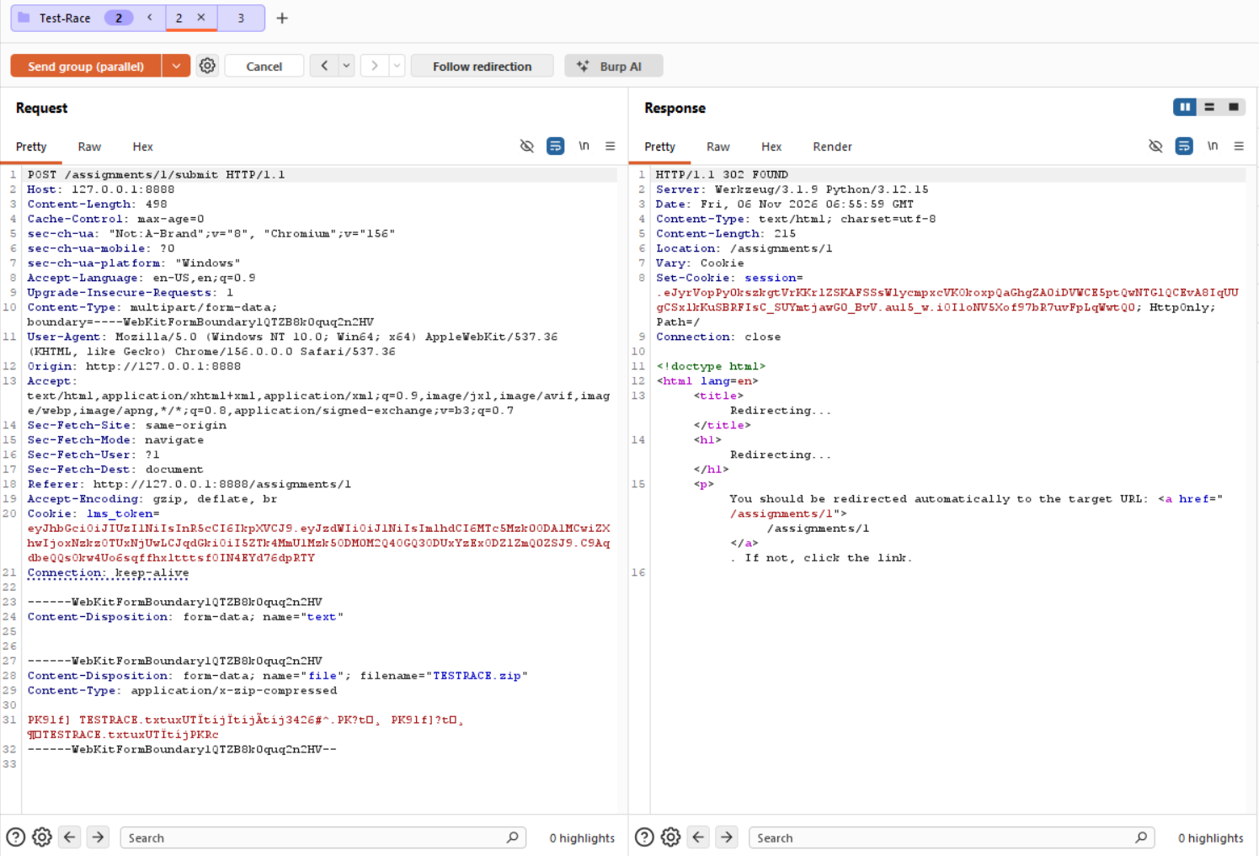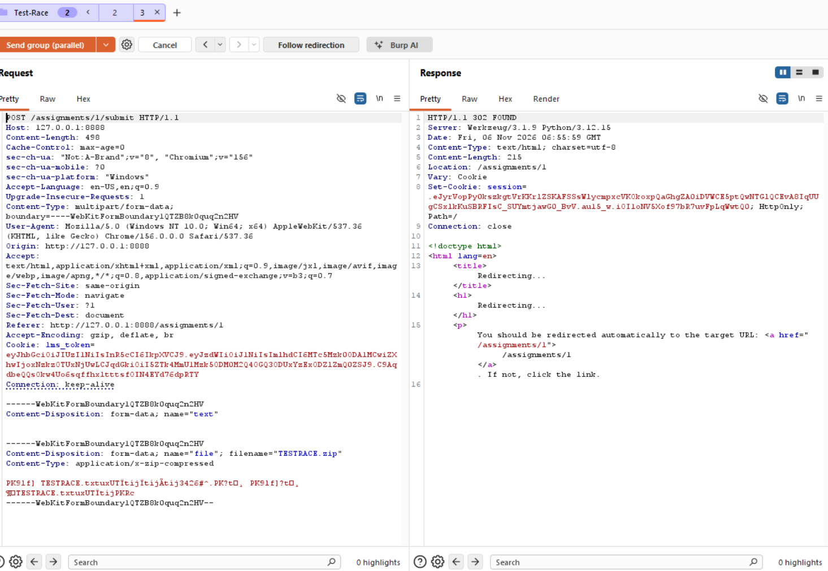

5 Danh mục kiểm thử
Danh mục được tổ chức theo các nhóm tính năng trong tài liệu Đặc tả tính năng đề xuất. Ký hiệu kết quả: ⊠ đã kiểm thử, không phát hiện lỗi; LỖI (Mã) phát hiện lỗi (ghi kèm mã lỗ hổng); N/A không áp dụng; ☐ chưa kiểm thử.
Mã | Nội dung kiểm thử | Công cụ | Kết quả
1. Quản lý tài khoản và xác thực
1.1 | Chính sách mật khẩu khi đăng ký và đổi mật khẩu | Thủ công | ⊠
1.2 | Giới hạn số lần đăng nhập thất bại (brute-force lock) | Burp Suite | ⊠
1.3 | Thông báo lỗi đăng nhập có làm lộ sự tồn tại của tài khoản | Burp Suite | ⊠
1.4 | SQL Injection tại biểu mẫu đăng nhập | Burp Suite | ⊠
1.5 | Thuộc tính cookie phiên (HttpOnly, SameSite) | Burp Suite | ⊠
1.6 | Huỷ phiên phía máy chủ khi đăng xuất | Burp Repeater | ⊠
1.7 | Liên kết khôi phục mật khẩu: tính ngẫu nhiên, thời hạn | Burp Suite | ⊠
2. Hồ sơ người dùng
2.1 | Truy cập hoặc chỉnh sửa hồ sơ người khác qua thay đổi ID | Burp Repeater | ⊠
2.2 | Tự nâng vai trò bằng cách bổ sung trường dữ liệu trong yêu cầu | Burp Suite | ⊠
2.3 | XSS lưu trữ tại họ tên, phần giới thiệu | Burp Suite | ⊠
2.4 | Kiểm soát loại tệp khi tải lên ảnh đại diện | Burp Suite | ⊠
3. Quản lý khoá học
3.1 | SQL Injection tại chức năng tìm kiếm và bộ lọc | Burp Suite | ⊠
3.2 | XSS phản xạ tại trang kết quả tìm kiếm | Burp Suite | ⊠
3.3 | Truy cập tài liệu của khoá học chưa ghi danh | Burp Suite | ⊠
3.4 | Giảng viên chỉnh sửa khoá học không thuộc quyền phụ trách | Burp Suite | ⊠
4. Bài tập và đánh giá
4.1 | Kiểm soát loại và kích thước tệp nộp ở phía máy chủ | Burp Suite | ⊠
4.2 | Tệp đã tải lên có thể bị máy chủ thực thi (chống RCE) | Burp Suite | ⊠
4.3 | Truy xuất bài nộp của sinh viên khác (IDOR) | Burp Repeater | ⊠
4.4 | Nộp bài quá thời hạn do gửi lại yêu cầu (Retry sau deadline) | Burp Repeater, Web UI | LỖI (I02)
4.4.1 | Gửi lặp request nộp bài liên tiếp (Xử lý ngầm lặp lại / Lãng phí file) | Burp Repeater, Web UI | LỖI (I01)
4.4.2 | Gửi song song 2 bài nộp (Parallel Single-packet attack) | Burp Repeater, Web UI | LỖI (I01)
4.5 | Sinh viên gọi được chức năng chấm hoặc sửa điểm | Burp Suite | ⊠
4.6 | Sinh viên xem được điểm của sinh viên khác | Burp Repeater | ⊠
5. Bài kiểm tra trắc nghiệm
5.1 | Đáp án được gửi về phía client trước khi nộp bài | Burp Suite | ⊠
5.2 | Điểm số hoặc thời gian làm bài có thể bị chỉnh sửa trong yêu cầu | Burp Suite | ⊠
5.3 | Làm bài vượt quá số lần cho phép | Burp Repeater | ⊠
6. Trao đổi và thông báo
6.1 | XSS lưu trữ tại nội dung chủ đề và bình luận | Burp Suite | ⊠
6.2 | Chỉnh sửa hoặc xoá nội dung của người dùng khác | Burp Repeater | ⊠
7. Quản trị hệ thống
7.1 | Phát hiện đường dẫn trang quản trị bằng liệt kê thư mục | Burp Suite | ⊠
7.2 | Tài khoản không có quyền quản trị truy cập chức năng quản trị | Burp Suite | ⊠
7.3 | Bảo vệ chống CSRF cho các thao tác quan trọng | Burp Suite | ⊠
8. Cấu hình và toàn hệ thống
8.1 | Rò rỉ tệp nhạy cảm: .env, .git/, tệp sao lưu | Burp Suite | ⊠
8.2 | Thông báo lỗi làm lộ stack trace hoặc câu truy vấn | Burp Suite | ⊠
8.3 | Thông tin nhạy cảm trong mã JavaScript phía client | Burp Suite | ⊠
8.4 | Security headers và cấu hình bảo mật | Burp Suite | ⊠
8.5 | Thư viện phụ thuộc có lỗ hổng đã công bố | Burp Suite | ⊠
6 Đánh giá và bài học
1. Nhận thức về tính bất biến (Idempotency): Không phải cứ HTTP trả về mã 200 hay 302 là hệ thống đã an toàn. Hiện tượng "xử lý ngầm lặp lại" (Silent Double Processing) khiến hệ thống âm thầm gánh chịu lãng phí tài nguyên ổ cứng và sai lệch thời gian nộp bài của sinh viên mà người phát triển không hề hay biết.
2. Kinh nghiệm kiểm thử thực chiến với Burp Suite: Sử dụng tính năng gửi song song (Single-packet attack) trong Burp Repeater là phương pháp trực quan và hiệu quả nhất để phát hiện hành vi xử lý trùng lặp của máy chủ trong điều kiện mạng lag hoặc double-click.
3. Thực hành lập trình an toàn: Trong các nghiệp vụ quan trọng (nộp bài thi, thanh toán, đổi trạng thái), việc áp dụng Defensive Pattern Idempotency Key kết hợp bảng khóa trạng thái PENDING → COMPLETED

